2026-05-19

PRESSMEDDELANDE

Tillsammans mot Venus: IRF i fördjupat rymdsamarbete mellan Sverige och Indien
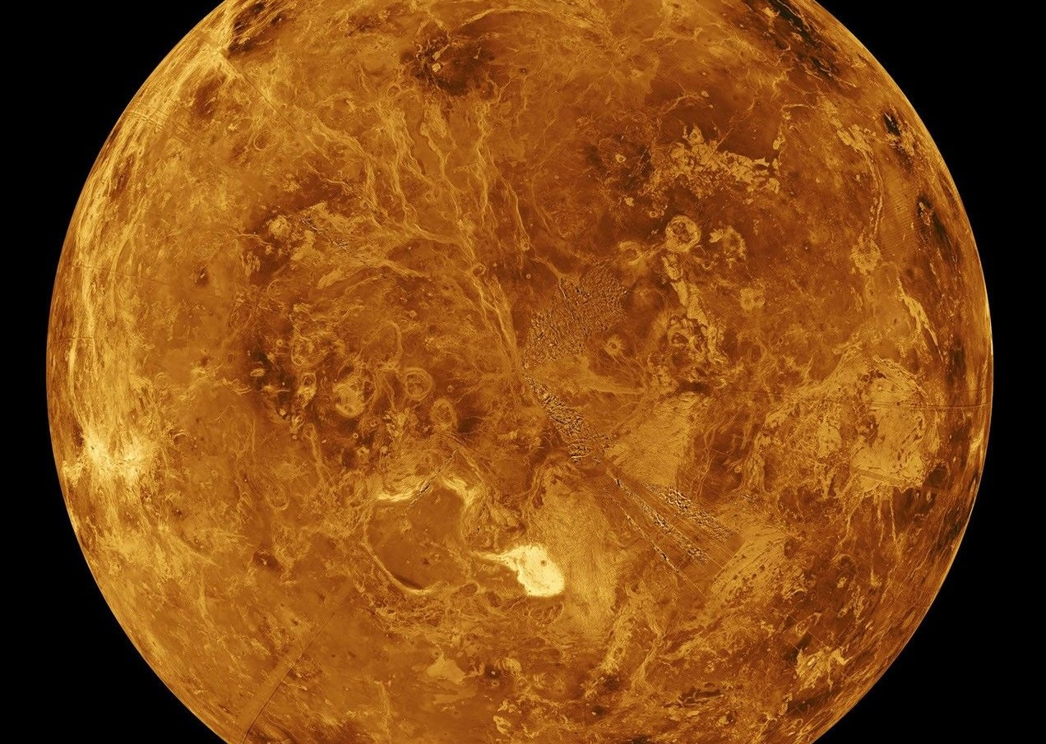Foto: NASA/JPL-Caltech
Ett svenskt vetenskapligt instrument ska utforska Venus. Institutet för rymdfysik (IRF) och den indiska rymdorganisationen ISRO fördjupar sitt samarbete genom Indiens kommande Venusmission – en satsning som lyfts fram inom ramen för Sveriges och Indiens nya strategiska partnerskap.
Vid det svensk-indiska toppmötet i Göteborg den 17 maj lyfte Sveriges statsminister och Indiens premiärminister särskilt fram samarbetet kring Indiens kommande Venus Orbiter Mission, där IRF utvecklar ett vetenskapligt instrument. Samarbetet markerar ett viktigt steg i det växande rymdpartnerskapet mellan Sverige och Indien och understryker Sveriges roll inom internationell rymdforskning.
För missionen utvecklar IRF instrumentet Venusian Neutrals Analyzer (VNA) som en del av det gemensamma svensk-indiska instrumentpaketet VISWAS. Instrumentet ska mäta neutrala partiklar i Venus omgivning.
”VNA kommer att ge nya insikter om hur Venus atmosfär växelverkar med den omgivande rymdmiljön och hjälpa oss att förstå varför planeten utvecklades så annorlunda jämfört med jorden,” säger Yoshifumi Futaana, professor vid IRF och huvudansvarig forskare för VNA.
Missionen blir IRF:s andra utforskning av Venus. Mellan 2006 och 2014 bidrog institutets instrument ASPERA-4 ombord på den europeiska rymdsonden Venus Express till ny kunskap om hur solvinden påverkar Venus atmosfär och bidrar till att partiklar försvinner ut i rymden.
”IRF är mycket glada över att kunna dela sina erfarenheter inom Venusforskning med indiska kollegor, vilket ytterligare stärker det givande samarbetet mellan Sverige och Indien. Den gemensamma utforskningen av Venus bygger vidare på samarbetet kring Chandrayaan-1 om månen som blev en stor vetenskaplig framgång och jag är övertygad om att Venusmissionen kommer att bli det också, säger Stas Barabash, professor och chef för IRF:s forskningsprogram Solsystemets fysik och rymdteknik.
Läs det gemensamma uttalandet från toppmötet mellan Indien och Sverige:
https://www.regeringen.se/uttalanden/2026/05/joint-statement-on-the-indiasweden-summit/
Läs mer på vår webb:
https://www.irf.se/aktuellt/2020/07-01-institutet-for-rymdfysik-utforskar-venus-pa-nytt-ombord-pa-indisk-rymdfarkost/
Kontakt:
Yoshifumi Futaana, forskare och huvudansvarig forskare för VNA, Institutet för rymdfysik
yoshifumi.futaana@irf.se, 072 581 3313
Stas Barabash, Professor, ställföreträdande generaldirektör och chef för IRF:s forskningsprogram Solsystemets fysik och rymdteknik, Institutet för rymdfysik
stas.barabash@irf.se, 070 217 8586

